LICEO DE ADULTOS PUCARÁ DE CHENA
DEPTO.DE LENGUAJE

CONTROL DE LECTURA: “CUENTA CUENTOS: LA TÍA DANIELA” ÁNGELES MASTRETA.

NOMBRE: ________________________________SEGUNDO NIVEL MEDIO: ______

ACÁ PROPONGO UN FFRAGMENTO DEL TEXTO

Instrucciones.
- Lee atentamente u observa el video del cuento: “La tía Daniela” y responde las siguientes preguntas. Ahora a trabajar!!!

- Respecto de la Tía Daniela se puede afirmar , según el texto, que

- Era una mujer extremadamente idiota.
- Era una mujer muy inteligente y sabia.
- Era una mujer que sólo sabía enamorarse.
- Era una mujer que sólo quería viajar.
- Era una mujer imaginaria.

- Los hombres que veían a la tía Daniela sentían por ella

- Un gran deseo.
- Un amor profundo.
- Una admiración extraña.
- Un desprecio.
- Un deseo de estar con ella.

- El hombre que llama la atención de tía Daniela, es comparado con

- Góngora.
- El cristo del Rosario.
- Un hombre cualquiera.
- Un viajero oportunista.
- Dios y ángel.

- ¿Qué solución común buscaron la madre de tía Daniela y la tía Elidé?

- Llevarla donde un sacerdote para curarla.
- Llevarla de viaje, como curación.
- Buscarle otro novio para olvidar su amor.
- Dejarla en un hospital para sanarse.
- Impedir que saliera de su casa.

- ¿Qué solución extrema buscaron para tía Daniela y cuál fue la consecuencia?

- Solución: dejarla en el hospital; consecuencia: murió.
- Solución: la dejaron en un salón de baile; consecuencia: se deprimió más.
- Solución: la dejaron en la puerta de la catedral; consecuencia: enfermó de pulmonía.
- Solución: la dejaron hablar todo un día; consecuencia: sólo hablo del hombre.
- Solución: buscar al hombre por todo el mundo; consecuencia: paz interior.

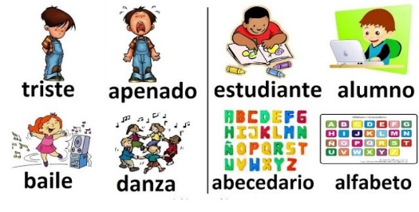

- VOCABULARIO. Encuentra tres sinóniimos de las palabras subrayadas.

ERGUIDO  - _______________  - _______________  - _______________ | SERENO  - _______________  - _______________  - _______________ | FULGURANTE  - _______________  - _______________  - _______________

- Redacción. En la siguiente sección debes describir a la tía Daniela.

________________________________________________________________________
________________________________________________________________________________________________________________________________________________________________________________________________________________________________________________________________________________________________

